## Сумиране на секунди

Трима спортни състезатели финишират за някакъв **брой секунди** (между **1** и **50**). Да се напише програма, която чете времената на състезателите в секунди, въведени от потребителя и пресмята **сумарното им време** във формат "минути:секунди". Секундите да се изведат с **водеща нула** (2 🡪 "02", 7 🡪 "07", 35 🡪 "35").

|  |  |  |  |  |  |  |  |  |  |  |
| --- | --- | --- | --- | --- | --- | --- | --- | --- | --- | --- |
| **вход** | **изход** |  | **вход** | **изход** |  | **вход** | **изход** |  | **вход** | **изход** |
| 35  45  44 | 2:04 | 22  7  34 | 1:03 | 50  50  49 | 2:29 | 14  12  10 | 0:36 |

### Насоки:

1. Прочетете входните данни (**секундите на състезателите**):

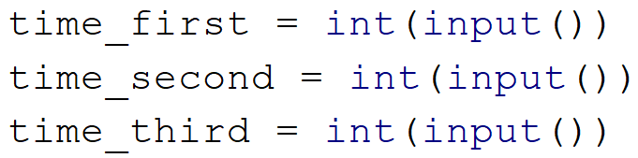

1. Създайте **нова променлива**, в която да съхраните **сбора от секундите на тримата състезатели**:



1. След като сте намерили **сбора от секундите** трябва да ги **превърнете в минути и секунди** (например, ако сборът е **85 секунди това са 1 минута и 25 секунди, защото 1 минута има 60 секунди**). Създайте **две нови променливи**. В първата изчислете **колко минути е сборът от секунди** като **разделите сбора на 60**. Във втората променлива **изчислете секундите с помощта на деление с остатък (%)**, за да вземете **остатъка при деление с 60**. Например имате общ сбор от 134 секунди (2 минути и 14 секунди) **след целочисленото деление (//) на 60 ще получим 2, а след делението с остатък (%) ще получим оставащите секунди(14):**

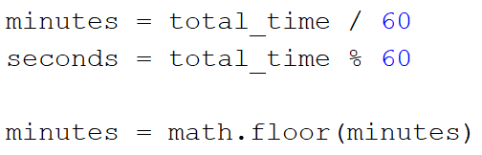

Закръглете получената стойност за минутите **надолу**, за да премахнете дробната част от стойността.

1. След като вече знаете **колко минути и секунди** е общия сбор, трябва да ги принтирате в правилния формат **(минути : секунди)**. Ако секундите са **по-малко от 10**, печатайте **0 преди числото**

